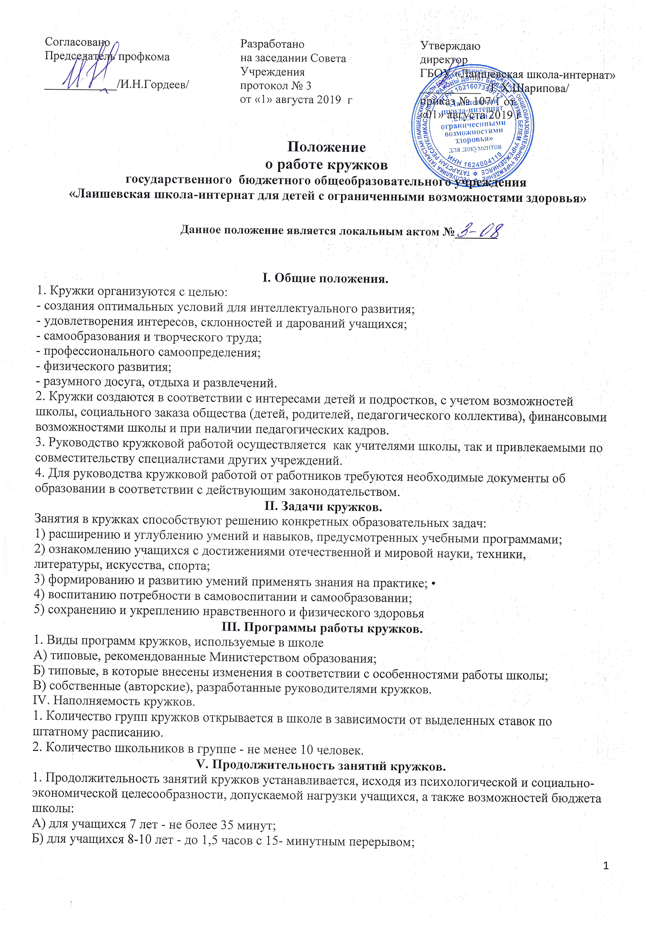
B) для учащихся 11-13 лет- до 1,5 часов без перерыва;
Г) для учащихся 14-17 лет до 3 часов с 15-минутным перерывом.
VI. Учебный год в кружках
1. Учебный год в кружках начинается с 10 сентября и заканчивается к 25 мая.
2. Подготовка к работе кружков в новом учебном году проводится руководителями кружков до окончания предшествующего учебного года.
3. Период до 10 сентября предоставляется руководителям кружков для комплектования кружков учащимися, уточнения расписания занятий, утверждения программы работы кружков.
VII. Итоги работы кружков.
Итогом работы кружков является:
1. Творческий отчет кружков художественно-эстетического цикла (участие в городских, муниципальных, республиканских и иного уровня смотрах, конкурсах по профилю работы, подготовка и проведение отчетных выставок, концертов и т.п.);
2. Участие учащихся предметных кружков в олимпиадах, конкурсах научных работ школьников и т.п.;
VIII. Контроль за работой кружков
1. Контроль за работой кружков, ведением документации руководителем кружка возлагается на заместителя директора по воспитательной работе.
2. Заместитель директора по учебно-воспитательной работе не реже 1 раза в четверть
проверяет состояние журнала учета работы руководителя кружка.
IX. Документация руководителя кружка.
1. В документацию руководителя кружка входит:
А) журнал учета работы руководителя кружка установленного образца;
Б) программа работы кружка с календарно-тематическим планированием.
2. Без программы работы кружка, тематического (календарного) планирования руководитель кружка к работе не допускается, его работа не оплачивается.

X. Срок действия данного локального акта – до внесения изменений.

